柳河法院召开党组（扩大）会议，再推进“加强管理年”活动

为深入推进“加强管理年”活动，7月8日，柳河县法院再次召开党组（扩大）会议，院党组书记、院长刘涛向领导班子成员和全体党员传达了全省法院“加强管理年”活动三轮督察通报问题汇总稿，再一次通报了省高院“加强管理年”活动督察组督导反馈的问题，总结了全院问题查摆“回头看”情况，并对下一步工作作了部署。

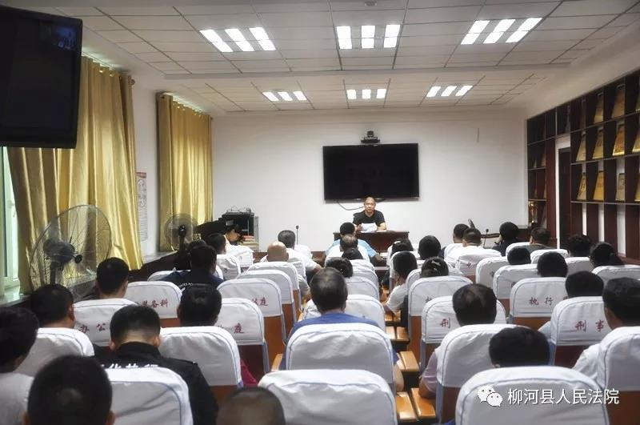
刘涛院长指出，院党组已经召开了“加强管理年”活动问题查摆“回头看”民主生活会，重新深入查摆问题，形成了问题清单，建立了整改台账；各部门也已完成问题查摆“回头看”，部门清单由院长亲自审核，个人清单由分管领导及部门负责人审核，均建立了整改台账，限定了整改完成时限。
刘涛院长强调，结合问题督察反馈情况，我们院有些问题依然不同程度的存在，全院要一项一项对照查，一条一条过筛子，一个一个抓整改，绝不能再出现类似问题。
刘涛院长要求，下一步工作要结合全省法院“加强管理年”活动三轮督察通报问题汇总稿，针对审判管理、政务管理、队伍管理三个方面存在的问题，采取有力措施，切实加以整改；要聚焦执法办案第一要务，全力以赴抓好下半年工作。会后，要将三轮督察通报问题汇总稿印发至人手一份，保证全院所有干警切实整改到位。

